ICS 71.100.70
CCS Y 42
发布
中国香料香精化妆品工业协会

xxxx-xx-xx实施

xxxx-xx-xx发布

化妆品抗皱功效人体测试方法
In vivo measurement method for anti-wrinkle efficacy of cosmetic products
（征求意见稿）
在提交反馈意见时，请将您知道的相关专利连同支持性文件一并附上。
T/CAFFCI XX—XXXX

团体标准

前 言
本文件按照 GB/T 1.1-2020《标准化工作导则 第1部分:标准化文件的结构和起草规则》的规定起草。
请注意本文件的某些内容可能涉及专利。本文件的发布机构不承担识别专利的责任。
本文件由中国香料香精化妆品工业协会提出并归口。
本文件起草单位：
本文件主要起草人：

化妆品抗皱功效人体测试方法
  - 范围
本文件规定了化妆品抗皱功效的人体功效评价试验方法。
  - 规范性引用文件
本文件没有规范性引用文件。
  - 术语和定义
下列术语和定义适用于本文件。

抗皱 anti-wrinkle
有助于减缓皮肤皱纹产生或使皱纹变得不明显。
[来源：《化妆品分类规则和分类目录》，附表1功效宣称分类目录]

算术平均粗糙度 arithmetic mean roughness
在一个分析长度内纵坐标值绝对值的算数平均值，表示为Ra。Ra数值越大，皱纹越严重。也可以灰度值计算，表示为R5。
$$Ra=1/n\sum_{i=1}^{n}{|Xi|}$$
其中，
n——轮廓线上点至轮廓中线的数量；
|Xi|——皮肤表面轮廓线上某个点至轮廓中线距离的绝对值（纵坐标值的绝对值）

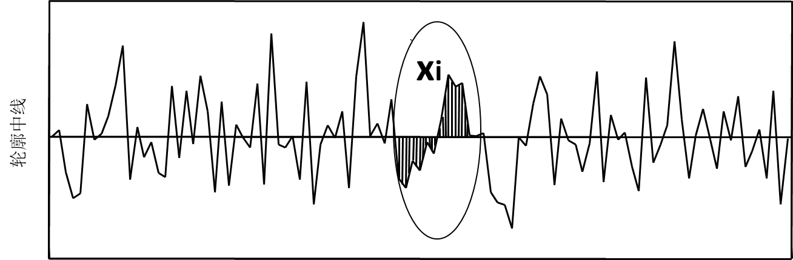
图1 Ra示意图

平均峰谷高度 average depth roughness
在一个分析长度内5段相邻的分析段的表面峰谷高度的算数平均值，表示为Rz。Rz数值越大，皱纹越严重。也可以灰度值计算，表示为R3。
$$Rz=1/5 \sum_{i=1}^{5}{Yi}$$
其中，
Yi——分析长度范围内（分析长度内划分5个等量的分析段），皮肤表面轮廓线上最高轮廓峰和最深轮廓谷之间的距离。
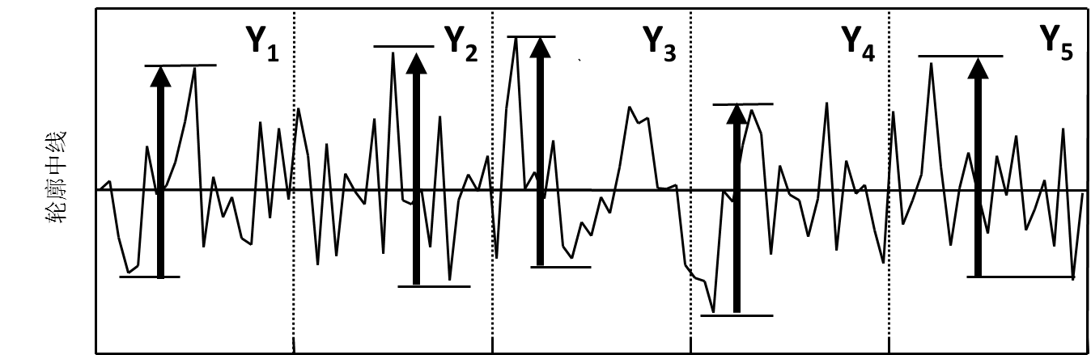
图2 Rz示意图

皮肤皱纹参数 parameter of wrinkle
表征皱纹严重程度的参数，包括皱纹体积、皱纹面积、皱纹面积占比、皱纹平均深度。可通过3D光学成像测试分析得到，也可通过标准图像拍摄后由分析软件间接计算得到。
  - 基本原则
    - 化妆品人体功效评价测试应符合国际赫尔辛基宣言的基本原则，要求受试者签署知情同意书并采取必要的医学防护措施，最大程度地保护受试者的权益。
    - 受试产品应先完成必要的产品安全性评价，安全性评价不合格的产品不应进行人体试验。
    - 采用盲法实验设计原则，受试者连续使用测试产品及对照产品（如有）至少2周。在使用前及使用后不同时间（如使用2周、4周或根据产品需求设置其他访视点）对试验区域进行测试。
  - 仪器和设备
    - 皮肤3D光学成像设备
非接触式的、具有定位系统的皮肤3D光学成像设备及配套分析软件，具备X、Y和Z向测试功能，根据试验部位的不同，应配有不同视场范围和分辨率的镜头。
分析参数：Ra、Rz，皮肤皱纹参数。
    - 皮肤2D纹理成像设备
以UVA作为光源、基于灰度分析原理的皮肤2D纹理成像系统，图像分辨率不小于1280×1024像素，成像区域不小于10 mm× 8mm。
分析参数：R3，R5。
    - 标准图像拍摄系统
应有可见光、偏振光的拍摄系统以及具有定位系统，可进行正面、左侧和右侧成像，并通过相关软件分析皮肤纹理的设备。
分析参数：皱纹面积、皱纹面积占比。
    - 视觉评估图谱（皱纹等级评估量表）
国内外相关组织、机构公开发布或自建的皱纹等级标准图谱及皱纹等级评估量表，自建图谱应进行验证后使用。
  - 受试者要求
    - 受试者人数
按入选和排除标准选择合格的受试者入组，并应根据实际情况考虑可能脱落的人数比例，确保最终完成有效人数不少于30人，或不少于30人/组（侧）（适用于采用对照组或对照侧的情况）。
    - 入选标准
受试者应符合下列所有条件：
- 年龄18-65岁，健康男性和/或女性；或根据试验产品使用说明针对的消费者确定相应的受试者 年龄和性别比例；
- 根据视觉评估，测试部位轻、中度皱纹者，也可根据产品使用说明选择合适程度皱纹的受试者；
- 测试部位皮肤无炎症、胎记、色素痣、瘢痕、多毛等现象者；
- 无过敏性疾病，无化妆品及其它外用制剂过敏史者；
- 能够理解测试过程，自愿参加试验并签署书面知情同意书者；
- 能按测试方案要求完成规定内容者。
    - 排除标准
符合下列任一项者将被排除：
6.3.1 妊娠或哺乳期妇女，或近期计划备孕者；
6.3.2 患有严重系统疾病、免疫缺陷或自身免疫性疾病者；
6.3.3 近3个月使用抗皱化妆品或者口服、外用具有抗皱抗衰老制剂者；
6.3.4 现在或近3个月内局部或全身使用过皮质类固醇抗炎药、抗组胺药、免疫抑制剂等药物者以及进行激素替代治疗者；
6.3.5 近3个月内测试部位进行过化学剥脱及医美治疗者；
6.3.6 测试部位患有皮肤科疾病或正在接受药物治疗者；
6.3.7 现在或近2个月测试部位参加其它测试者；
6.3.8 开始测试时，受试者患有可能影响测试的疾病，如感冒、流感等；
6.3.9 其他临床评估认为不适合参加试验者。
    - 限制条件
- 在试验期间测试部位使用试验机构提供的试验产品或对照产品（如有），不能使用其他任何具有抗皱或者可能对测试结果产生影响的化妆品或药物。
- 在试验期间避免过度暴露于紫外线的活动，如游泳、登山、日光浴和户外运动等，并做好试验部位的防晒工作。
- 规律性的使用防晒产品或者服用膳食补充剂者，测试期间按照原有习惯继续使用相同的产品。
- 试验期间需保持原有的生活习惯，避免情绪波动。
  - 试验条件
    - 环境温度、湿度要求：所有评价的环境温度应为（21±2）°C，相对湿度应为（50±10）% ，并进行实时动态监测。受试者需在此环境条件下适应至少30min后方可进行评估和测试。
    - 环境光照度要求：视觉评估应在恒定光照条件（色温 5500K~6500K 的日光灯管或 LED 光照）下进行。
    - 试验过程中的测试条件应保持一致，如测试人员、场所、环境、仪器设备及其参数、测试体位等。
  - 受试物
    - 试验产品
宣称具有抗皱功效的化妆品。
    - 对照产品
可选用空白对照（不做任何处理）、安慰剂对照或自身前后对照。
    - 使用方法
入组的受试者根据产品使用说明正确使用产品。试验期间要求记录使用时间及使用过程中的任何不适感和不良反应症状。
  - 试验步骤
    - 受试者入组
按照要求招募入组受试者，签署书面知情同意书。入组前根据入选和排除标准等询问受试者一系列关于疾病史、健康状况等问题，同时对试验部位皱纹情况进行符合性评估和筛选，并记录。
    - 洗脱期
根据试验需要，合格受试者可设置适当的洗脱期。
    - 受试者分组
基于分层随机的实验设计，将入选正式试验的合格受试者分为试验产品组（侧）和对照组（侧）（如选择空白对照或安慰剂对照），确保可能影响实验结果的主要因素（年龄、性别、皱纹分级等）在组间的平衡。也可根据试验需要，选择自身对照。
    - 测试部位
测试部位主要为面部，包括眼角、眼下、前额、鼻唇沟区、眉间等面部皱纹区域，也可对其他身体部位皱纹进行测试，具体根据产品使用说明确定。
    - 测试内容
- 测试项目
包括皮肤3D光学成像测试、皮肤2D纹理成像测试、皮肤标准图像拍摄、视觉评估测试。根据试验需要，选择适宜的项目或项目组合。
- 测试流程
对入组的合格受试者进行产品使用前基础值的测试和评估，并记录。在产品使用2周±1天、4周±1天后（或根据实际需求选择时间点进行测试或延长时间，如8周±2天）分别再次对相同测试部位进行相同的测试和评估，并记录。应确保每个访视点测试区域相同，成像时受试者表情尽量保持一致。测试参考流程图见图1。
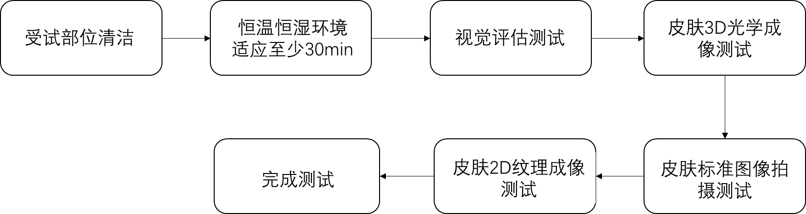

图1 测试参考流程图
- 测试指标
9.5.3.1 主要参数
由皮肤3D光学成像测试分析得到的Ra、Rz，皱纹面积、皱纹面积占比、皱纹体积、皱纹平均深度。
9.5.3.2 次要参数
由皮肤2D纹理成像测试得到的R3、R5。
由标准图像拍摄测试分析得到的皱纹面积、皱纹面积占比。
基于皱纹等级评估量表及皱纹等级标准图谱，由视觉评估得到的皱纹等级。皱纹等级评估量表示例见表1：
表1 皱纹等级评估量表（示例）

皱纹等级/评分 | 无 | 轻度 |  |  | 中度 |  |  | 重度
皱纹等级/评分 | 0 | 1 | 2 | 3 | 4 | 5 | 6 | 7 | 8 | 9
眼角
注1：该量表以10分制为示例，测试过程中可根据实际情况选择相应的量表。但应包含以上量表所有要素。
注2：根据皱纹实际情况，可以使用中间量值，量值应保留小数点后一位有效数字。
  - 数据分析
应用统计分析软件对数据进行统计分析。计量资料表示为：均值±标准差，并进行正态分布检验，如果数据或者数据转换后符合正态分布，自身前后的比较采用配对t检验（Ra和Rz参数的统计分析也可考虑试验部位不同区域，即5个等量的分析段，进行ANOVA检验。），否则采用2个相关样本秩和检验；等级资料使用前后的比较，采用2个相关样本秩和检验；试验组和对照组之间比较采用独立样本t检验或秩和检验[如为同一受试者不同侧对照，则使用配对样本t检验或2个相关样本秩和检验] 。所有统计分析均为双尾检验，显著性水平均为α=0.05。
  - 试验结论
试验组（侧）使用产品前后任一访视点任一主要参数或至少任意两个次要参数（不少于2个测试项目）显著优于对照组（侧）时（p＜0.05），或使用产品后任一访视时点，与产品使用前相比任一主要参数或任意两个次要参数（不少于2个测试项目）显著改善（p＜0.05），则认定试验产品具有抗皱功效。
  - 试验报告

试验报告应包括下列内容：
- 委托企业（包括注册人、备案人或境内责任人等）名称、地址等相关信息；
- 功效评价机构名称、地址等相关信息；
- 识别被测样品所需全部信息（包括试验样品名称、性状、数量及规格、生产日期和保质期或生产批号和限期使用日期、储存条件等）；
- 受试者相关信息，包括性别、年龄、完成和失访人数的统计以及入选和排除标准等；
- 试验项目和方法依据；
- 试验的开始与完成日期；
- 材料和方法：用到的器材、方案概要、方案偏离（如有）、采用的统计方法等
- 试验结果：包括受试者每次访视的评测结果，以及按照规定的方法进行数据处理；
- 与产品有关的不良反应/严重不良反应信息；
- 试验中的异常现象（如有）；
- 讨论（如有必要的情况）；
- 试验结论：根据统计分析结果确定试验产品是否具有抗皱功效；
- 报告的日期；
- 检验者、校核人和技术负责人/主要研究者签字及日期。

参考文献
[1] 国家药监局关于发布《化妆品分类规则和分类目录》的公告（2021年第49号）
[2] 国家药监局关于发布《化妆品功效宣称评价规范》的公告（2021年第50号）
[3] 化妆品安全技术规范（2022年版）
[4] Guideline for Evaluation of Anti-wrinkle products(2006）
[5] ISO，Geometrical Product Specifications(GPS)-Surface texture: Profile method-Terms, definitions and surface texture parameters(ISO 4287:1997+Cor.1:1998+Cor.2:2005+Amd.1:2009) English translation of DIN EN ISO4287:2010-07.
[6] 产品几何技术规范（GPS） 表面结构 轮廓法 术语、定义及表面结构参数，GB/T3505-2009.
[7] Determination of surface roughness values of the parameters Ra, Rz, Rmax by means of electrical contact(stylus) instruments;terminology,measuring conditions.DIN4768.
[8] J Lévêque. EEMCO guidance for the assessment of skin topography[J].Journal of the European Academy of Dermatology and Venereology, 1999.
[9] Functional cosmetics that help improve skin wrinkles Effectiveness evaluation guidelines.
[10] Rona C , Vailati F , Berardesca E .The cosmetic treatment of wrinkles[J].J Cosmet Dermatol, 2010, 3(1):26-34.
[11] Kaczvinsky J R , Griffiths C E M , Schnicker M S ,et al.Efficacy of anti-aging products for periorbital wrinkles as measured by 3-D imaging.[J].John Wiley & Sons, Ltd, 2009(3).
[12] ROHR,SCHRADER.FOITS (Fast Optical in vivo Topometry of Human Skin) -A Classical Method in Modern Efficacy Testing A History of Fringe-Projection in Cosmetics[J].SÖFW-Journal, 2009.
[13] Messaraa C , Metois A , Walsh M ,et al.Wrinkle and roughness measurement by the Antera 3D and its application for evaluation of cosmetic products[J].Skin Research & Technology, 2018.
[14] Dąbrowska M, Mielcarek A, Nowak I. Evaluation of sex-related changes in skin topography and structure using innovative skin testing equipment. Skin Res Technol. 2018;00:1–7
[15]Jae Woo Choi, Soon Hyo Kwon, Chang Hun Huh,et al. The influences of skin visco-elasticity, hydration level and aging on the formation of wrinkles: a comprehensive and objective approach[J]. Skin Research and Technology 2012,0:1-7.
[16] 《皮肤老化图谱》第二册 亚洲人群.

_________________________________

